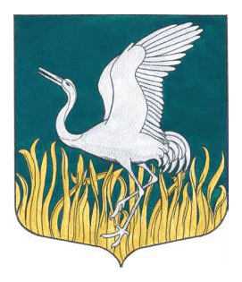

ЛЕНИНГРАДСКАЯ ОБЛАСТЬ
ЛУЖСКИЙ МУНИЦИПАЛЬНЫЙ РАЙОН
АДМИНИСТРАЦИЯ
МШИНСКОГО СЕЛЬСКОГО ПОСЕЛЕНИЯ
ПОСТАНОВЛЕНИЕ
От 5 августа 2024 года № 268

О принятии недвижимого имущества в муниципальную собственность

Руководствуясь Федеральным законом от 21.12.1994 № 69-ФЗ «О пожарной безопасности», Федеральным законом от 06.10.2003 № 131-ФЗ «Об общих принципах организации местного самоуправления в Российской Федерации», решением совета депутатов Мшинского сельского поселения Лужского муниципального района Ленинградской области от 26.12.2016 № 112 «Об утверждении Порядка управления и распоряжения имуществом, находящимся в муниципальной собственности Мшинского сельского поселения», в результате проведенной инвентаризации администрация Мшинского сельского поселения

ПОСТАНОВЛЯЕТ:

1. Принять в муниципальную собственность МО Мшинское сельское поселение объекты недвижимого имущества, согласно приложению 1 к настоящему постановлению.
2. Включить вышеуказанное имущество в Реестр имущества муниципальной собственности муниципального образования Мшинское сельское поселение Лужского муниципального района Ленинградской области.
2. Настоящее постановление подлежит размещению на официальном сайте муниципального образования Мшинское сельское поселение Лужского муниципального района Ленинградской области в информационной сети «Интернет».
3. Постановление от 13 марта 2023 года № 66 «О принятии движимого имущества в муниципальную собственность» считать утраченным силу.
4. Настоящее постановление вступает в силу со дня его подписания.
5. Контроль за исполнением настоящего постановления оставляю за собой.

И.о. главы администрации
Мшинского сельского поселения В.В. Картавенко

Приложение
к постановлению администрации
Мшинского сельского поселения
от 05.08.2024 № 268

№ п/п | Наименование недвижимого имущества | Количество | Сведения о балансовой стоимости
1 | Пожарный гидрант | 4 | 0

